


PREPARATORIA UNAM CLAVE: 1414

PLAN ENP CICLO 2023/ 2024

Protocolo de prácticas
ACADEMIA:
Asignatura: Clave: 1414
Profesor Titular teoría:
Profesor de laboratorio:
Auxiliar de Laboratorio: Yuli Elizabeth Adame Godoy
Grupo: 43 Sección: ____B____ Horario del Laboratorio: 9:00 a 9:59__
Práctica No. 1 Unidad: 1 Temática: Ley de la elasticidad de Hooke
Nombre de la práctica: __________________________________________________
Número de sesiones que se utilizarán para esta práctica: ______3__ ___
Equipo número
Integrantes
1. Galindo Sandoval Dana Sofía
2. Emilia
3. Alvaro
4.
5.
Coordinador del equipo:
Apellido paterno Apellido materno Nombre(s)
Planteamiento del problema:
La ley de Hooke indica que el alargamiento de un resorte es directamente proporcional a la fuerza que se le aplique, y vamos a comprobar esto usando pesas, que representaran las fuerzas y midiendo que tanto se estira el resorte y si si regresa a su forma original. : el alargamiento de un resorte es directamente proporcional a la fuerza que se le aplique
Marco teórico (3 fuentes: libros y revistas científicas)
- Variable independiente: son las que se desea comprobar, cambia.
Variable dependiente: depende de una variable independiente.
- Ley de Hooke: el alargamiento de un resorte es directamente proporcional a la fuerza que se le aplique, con la condición de que no se deforme permanentemente (F = Kx).
- ¿Qué es la constante de un resorte? indica la requerida para producir un cambio en la longitud de un resorte.
- 3 aplicaciones de los resortes: en el mecanismo de una pluma con múltiples puntas, en un bastidor para bordar, juguetes como una caja sorpresa.

Objetivo general:
Determinar la magnitud y la relación entre la fuerza aplicada a un resorte y el estiramiento del mismo.

Objetivos específicos:
Gráficar las variables para interpretar la curva obtenida de los datos experimentales.

Hipótesis
- La relación entre la fuerza aplicada a un resorte y su estiramiento es directamente proporcional.
- Una vez retirada la fuerza el resorte recupera su forma y longitud inicial.
Plan de investigación
Tipo de investigación:(**)_____experimental______ Lugar: _Laboratorio de UVM San Rafael_
Instrumentos de investigación: _El resorte (Ley de Hooke)___
Programa de actividades: Inicio: 9:00 Fin 10:00
Actividad: Ley de Hooke
Fecha: 2/Octubre/2023
Procedimiento:
- Registrar la longitud del resorte (en cm).
- Montar el equipo.
- Colocar una pesa de 50 g, medir el estiramiento.
- Registrar en la tabla.
- Aumentar las pesas hasta 200 g.
- Graficar F vs. x
Material, equipo y sustancias:
- 1 soporte universal
- 1 resorte
- 4 – 6 pesas de 50 g
- Regla de 30 cm
Resultados:
F [g] | x [cm] | k [g/cm]
20 g | 7.4 cm | 20 g / 7.4 cm = 2.70 g/cm
50 g | 8 cm | 50 g / 8cm = 6.25 g/cm
70 g | 8.5 cm | 70 g / 8.5 cm = 8.23 g/cm
80 g | 8. 5 cm | 80 g / 8.5 cm = 9.41 g/cm
100 g | 9 cm | 100 g / 9 cm = 11.11 g/cm
120 g | 9.2 cm | 120 g / 9.2 cm = 13.04 g/cm
150 g | 10 cm | 150 g / 10 cm = 15 g/cm
170 g | 10.4 cm | 170 g / 10.4 cm = 16.34 g/cm
200 g | 11 cm | 200 g / 11 cm = 18.18 g/cm
550 g | 19.5 cm | 550 g / 19.5 cm = 28.20 g/cm
1000 g | 30 cm | 1000 g / 30 cm = 33.33 g/cm
1200 g | 33 cm | 1200 g / 33 cm = 36.36 g/cm
1500 g | 40.8 cm | 1500 g / 40.8 cm = 36.76

Análisis de resultados:

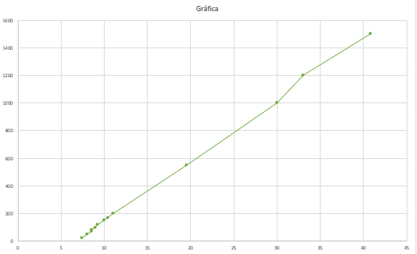
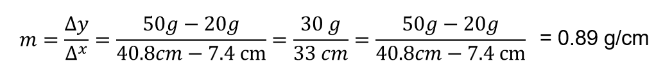
m = 0.89 g/cm
Valor más cercano a 0
k [g/cm] | |m – k|
20 g / 7.4 cm = 2.70 g/cm | 1.81 g/cm
50 g / 8cm = 6.25 g/cm | 5.36 g/cm
70 g / 8.5 cm = 8.23 g/cm | 7.34 g/cm
80 g / 8.5 cm = 9.41 g/cm | 8.52 g/cm
100 g / 9 cm = 11.11 g/cm | 11.11 g/cm
120 g / 9.2 cm = 13.04 g/cm | 12.75 g/cm
150 g / 10 cm = 15 g/cm | 14.11 g/cm
170 g / 10.4 cm = 16.34 g/cm | 15.45 g/cm
200 g / 11 cm = 18.18 g/cm | 17.29 g/cm
550 g / 19.5 cm = 28.20 g/cm | 27.31 g/cm
1000 g / 30 cm = 33.33 g/cm | 32.44 g/cm
1200 g / 33 cm = 36.36 g/cm | 35.47 g/cm
1500 g / 40.8 cm = 36.76 g/cm | 35.87 g/cm

a) ¿Observaste algo en particular en el resorte con la fuerza de mayor magnitud? ¿Tardó más tiempo en estabilizarse para hacer la medición?
R = Sí, entre más fuerza le pusieras más tiempo había que tratar de estabilizarlo.
b) ¿Por qué no todos los valores de la cuarta columna de la última tabla son cero?
R = porque si los pesos fueron diferentes y aumentaron los valores también cambian, por eso la recta va hacia arriba.
c) ¿Cómo mejorarías el montaje experimental?
R = encontrar una manera más fácil y correcta de medir
d) ¿Se cumplió el objetivo de la práctica 1?
R= Sí

e) ¿Las hipótesis de nuestra práctica son correcta? En caso de que no lo sean, explica el por qué.
R= la primera no del todo, depende de varias cosas. La segunda sí, al ser un resorte es elástico, o sea que regresa a su forma original.

Conclusiones:
Las hipótesis se pudieron comprobar. Los resortes tienen la capacidad de estirarse, dependiendo de la fuerza que se ejerza será proporcional al estiramiento.
Esto se puede reflejar en una gráfica que aunque no conecte todos los puntos, nos enseña que entre más fuerza, más se estira el resorte y regresara a su forma original a menos que se le fuerce a llegar al punto donde no podrá estirarse más o regresar a como estaba.
Manejo y disposición de desechos:
No hubo desechos, todo el material se puede utilizar de nuevo.

Bibliografía:
- Repaso de variables independientes y dependientes (artículo) | Khan Academy. (s. f.). Khan Academy. https://es.khanacademy.org/math/cc-sixth-grade-math/cc-6th-equations-and-inequalities/cc-6th-dependent-independent/a/dependent-and-independent-variables-review
- Variables dependientes e independientes - concepto y ejemplos. (s. f.). Concepto. https://concepto.de/variables-dependientes-e-independientes/
- Fernández, J. L. (s. f.). Ley de Hooke. Fisicalab. https://www.fisicalab.com/apartado/ley-hooke
- Ley de Hooke - concepto, fórmula, elasticidad y aplicaciones. (s. f.). Concepto. https://concepto.de/ley-de-hooke/

(*)Biología, Física, Química los equipos serán de 3-4 integrantes y Educación para la Salud Psicología de 2-6. (**)Tipo de investigación: experimental, de campo, de observación sistemática, de estudio de casos para Biología, Física y Química. En Educación para la Salud y Psicología, tanto las anteriores como la de la Bibliográfica o electrónica.

